Utilisation conjointe de la base de données et de QGIS

Pour visualiser et /ou corriger les données

Le logiciel de SIG QGIS permet de lire et projeter des données géographiques stockées dans une base de données Postgresql/PostGIS. Il permet aussi de corriger ces données.

Ce document est un tutoriel qui a pour objectif d’expliquer comment ouvrir dans QGIS une donnée issue de la base de données ornitho.

* Ouvrir QGIS
* Dans la barre des taches, cliquez sur *« Ajouter une couche PostGIS »*

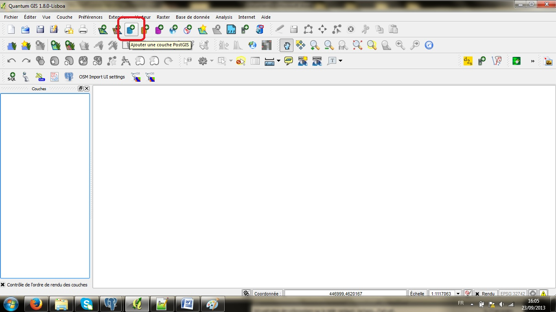

* 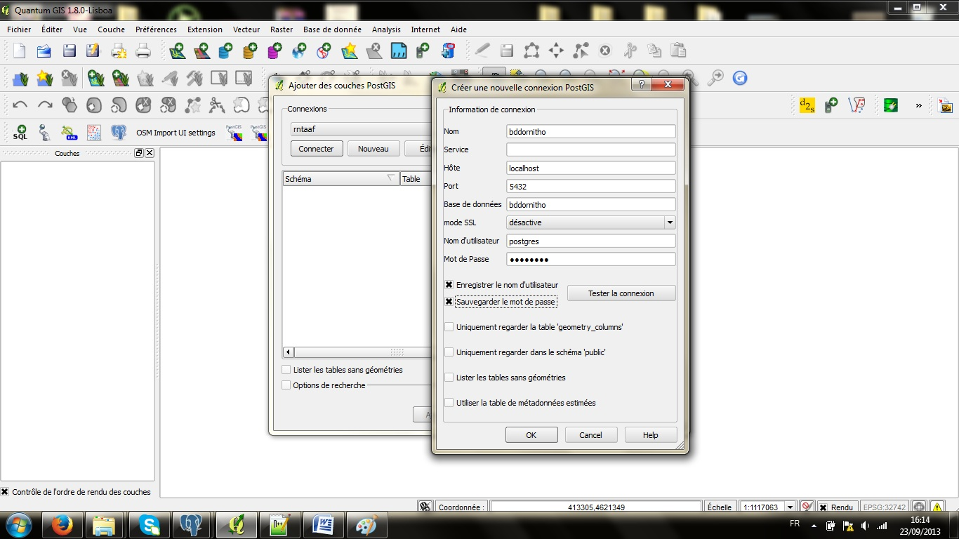Dans la fenêtre qui s’ouvre, cliquez sur « Nouveau » puis entrez les paramètres d’accès à la base de données. Cocher les cases « Enregistrer le nom d’utilisateur » et « Sauvegarder le mot de passe » afin de ne pas avoir à refaire cette étape les prochaines fois. Une fois les paramètres saisis, cliquez sur « OK »

**Rappel des paramètres** :

Nom : bddornitho

Hote : localhost

Port : 5432

Base de données : bddornitho

Nom d’utilisateur : postgres

Mot de passe : HHKcue54

* Dans la fenêtre « Ajouter des couches PostGIS », sous l’onglet « Connexions », la base de données « bddornitho «  devrait maintenant être disponible. Si ce n’est pas le cas, recommencez la saisie des paramètres de connexion.
* Cliquez sur « Connecter »
* 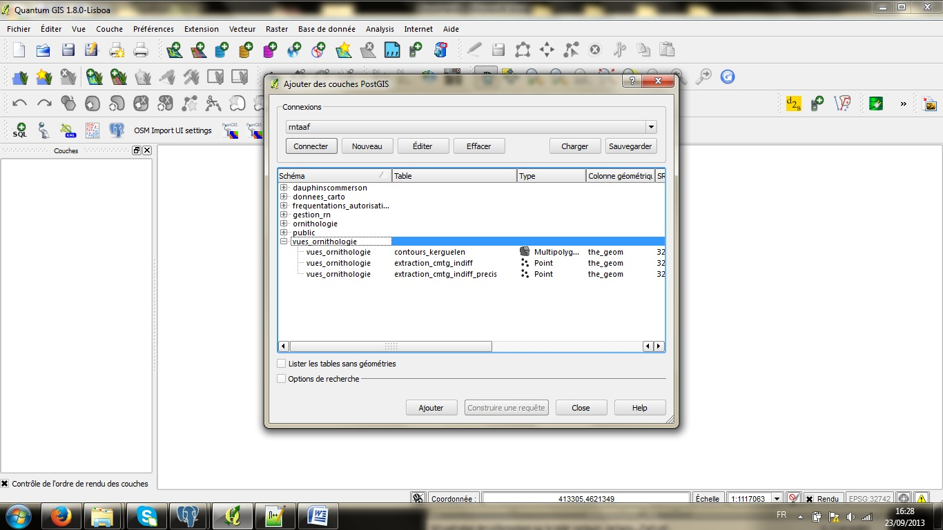Dans la fenêtre, 3 lignes apparaissent : « ornithologie », « donnees_carto » et « vues_ornithologie ». La ligne qui nous intéresse est « vues_ornithologie ». Double-cliquez dessus.

Chacune des lignes représente une donnée géographique. La ligne « contours_kerguelen » est la carte des contours de Kerguelen. La ligne « extraction_cmtg_indiff » donne l’ensemble des points de comptage indifférenciés.

* 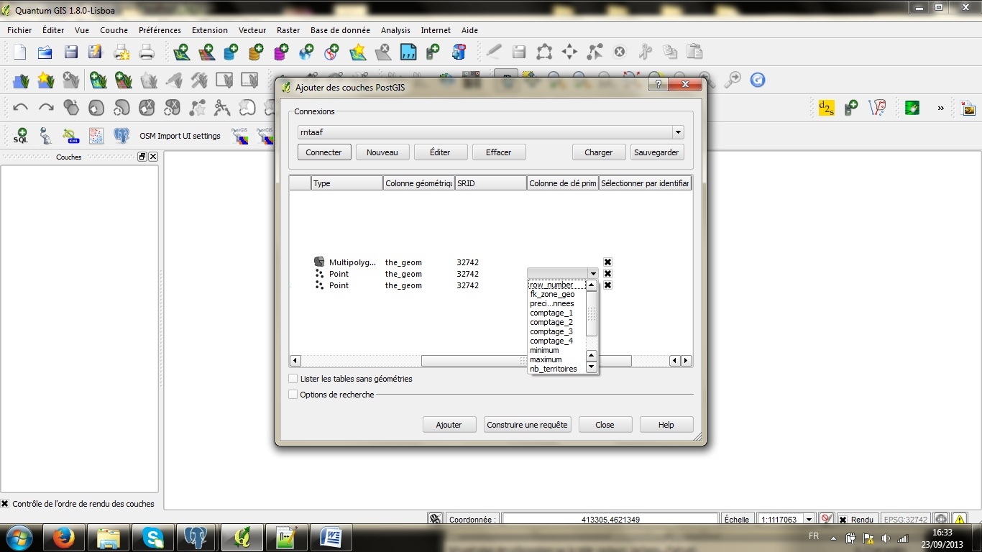Cliquez sur « extraction_cmtg_indiff ». La ligne ne se surligne pas en bleu. Allez à droite de la fenêtre et cliquez au niveau de « colonne de clé primaire » de la ligne « extraction_cmtg_indiff ». Un menu déroulant se présente alors, donnant l’ensemble des colonnes de la table. Sélectionnez la première : « row_number »
* 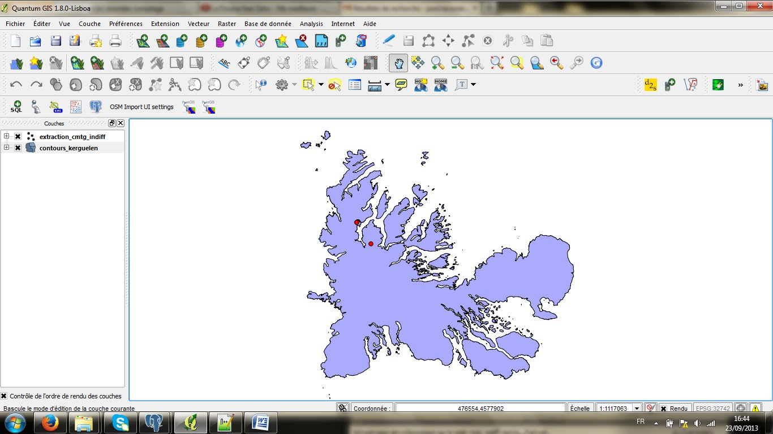Cliquez de nouveau sur la ligne : celle-ci devrait alors se surligner en bleu. Cliquez aussi sur la ligne « contours_kerguelen ». Enfin, cliquez sur « ajouter ». Les couches s’ajoutent alors sur la carte, et vous pouvez les traiter comme des couches classiques (ouvrir la table d’attributs, interroger les éléments de la carte avec le « i », etc…).

Pour ajouter d’autres couches, cliquez de nouveau sur « Ajouter une couche PostGIS », puis sur « connecter » et faire la même manipe que précédemment.

Dans la version actuelle du développement de la base de données, il n’est pas possible de corriger les données depuis PostGIS. Cela viendra cependant dans le futur développement.